ФГБОУ ВО «БГПУ» им. М. Акмуллы

Центр развития одаренности школьников

ЗАДАНИЯ по МАТЕМАТИКЕ для учащихся 10 класса

1. Решить уравнение 32х4 48х 3 — 10х 2 21х 4- 5 = 0.
2. Через точку М основания АС треугольника АВС проведены прямые MN и М Р, параллельные сторонам треугольника. Точки N и Р пересечения этих прямых со сторонами треугольника соединены отрезком прямой. Найти площадь треугольника NBP, если площади треугольников ANM и М РС равны соответственно S1 и S2.

выполнил Фамилия: Гарипов Имя: Айгиз

Отчество: Радикович

Класс: 10

Школа: МБОУ СОШ

Город (село): с. Верхние Татышлы

Район: Татышлинский

Ф.И.О. учителя: Шамсетдинова Регина Абдулловна

32文ー9な -10x 十 2 / x +ぐ 0

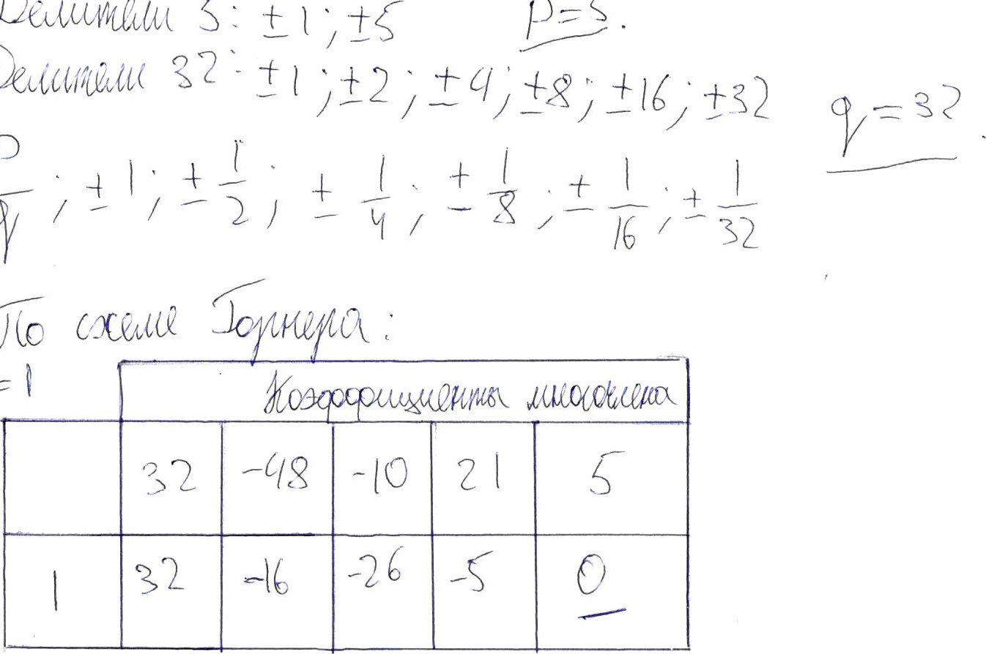

の

P

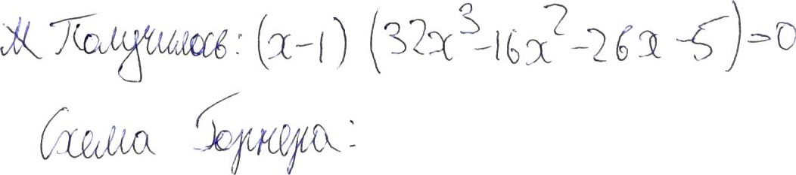

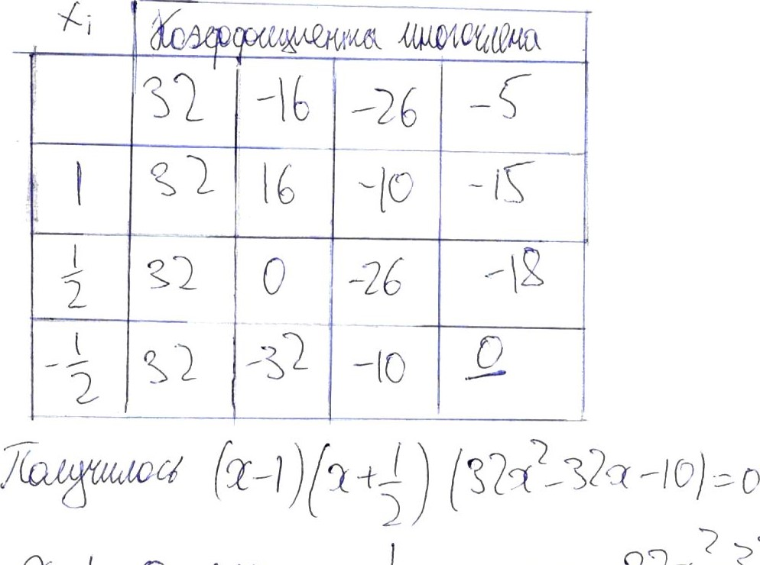

7ョニ0厳2て-cc 第れ( 3万 をに= 0

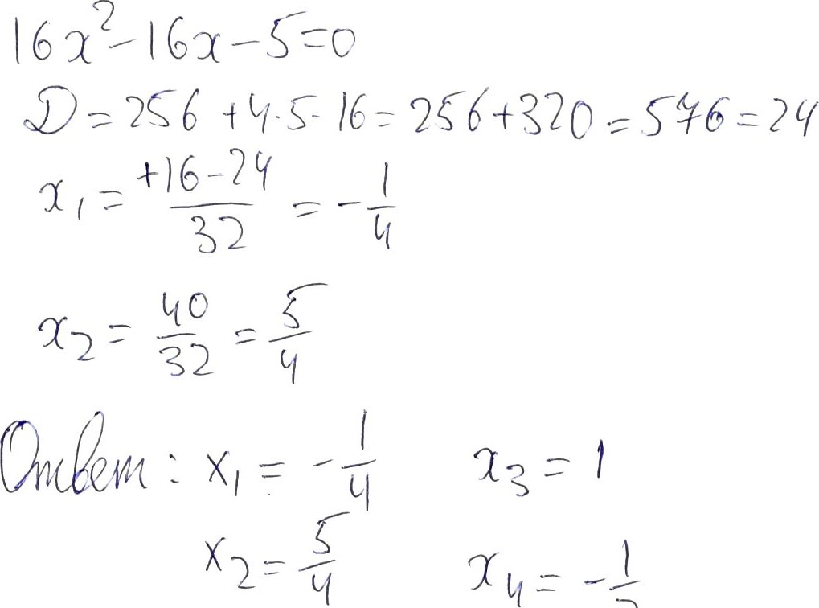2

2